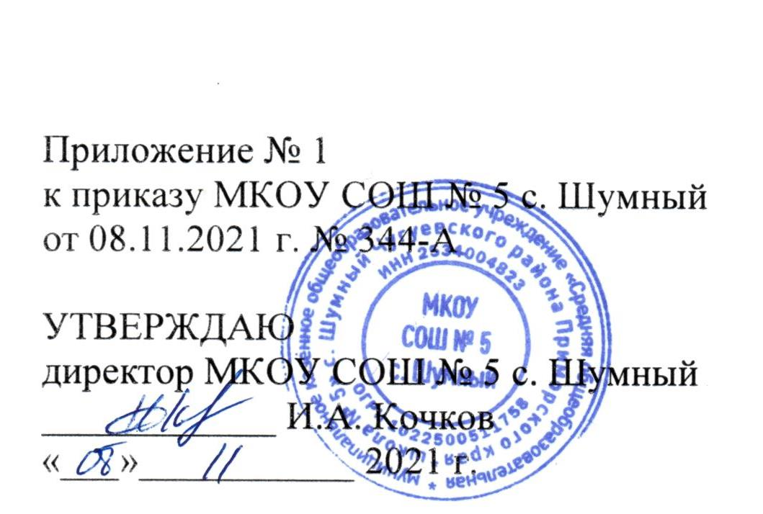
Приложение № 1
к приказу МКОУ СОШ № 5 с. Шумный
от 08.11.2021 г. № 344-А

УТВЕРЖДАЮ
директор МКОУ СОШ № 5 с. Шумный
____________ И.А. Кочков
«___»___________ 2021 г.

ДОРОЖНАЯ КАРТА
по постепенному переходу МКОУ СОШ № 5 с. Шумный
на новые ФГОС НОО (с 1 класса) и ФГОС ООО (с 5 класса)
с 1 сентября 2022 г.

Наименование мероприятия | Процесс и результат реализации | Период | Исполнитель
Информирование родителей об изменении программы при переходе на новые ФГОС НОО и ООО | Информировать родителей о переходе на новые стандарты ФГОС. Провести опрос или анкетирование. | Ноябрь  2021 г | Зам. директора по УВР, классные руководители
Создание рабочей группы | Включить в состав: заместителя директора по УВР, заместителя директора по ВР, классных руководителей, представителей школьных методических объединений | Ноябрь-декабрь 2021 г | Зам. директора по УВР
Проверка локальных актов | Проверить ссылки на старые нормы, несоответствия и противоречия. Скорректировать при необходимости. | Декабрь 2021 – февраль 2022. | Директор, заместители директора по УВР и ВР
Оценка ресурсов школы | Убедиться, что ресурсов достаточно для перехода | Декабрь 2021 – февраль 2022 | Директор, заместители директора
Разработка проектов ООП НОО и ООО | Подготовить проект и рассмотреть его | Март-май 2022 г | Зам. директора по УВР, руководители школьных МО, рабочая группа
Сбор согласий родителей на обучение по новым ФГОС | Подготовить форму заявления о согласии на обучение детей по программам, которые разработаны по новым ФГОС. | Май 2022 г | Зам. директора по УВР, классных руководители
Утверждение ООП НОО и ООП ООО | Рассмотреть проекты, при необходимости доработать, утвердить в новой редакции. | Июнь-август 2022 г | Зам. директора по УВР
Ознакомить обучающихся и родителей с ООП НОО и ООП ООО | Зафиксировать факт ознакомление | Апрель-сентябрь  2022 г | Зам. директора по УВР, классные руководители

